Съдържание

1.Информация за отбора…………………………………………………1

**2.Нашият проект…………………………………………………2**

3.Стъпки на реализация……………………………………………………………..3

4.Използвани технологии.....................................................................4

5.Как работи кодът……………………………………………………………………5

**6.Схема на проекта…………………………………………………………………6**

**7.Съображения за сигурност…………………………………………………………………7**

# Информация за отбора

|  |  |  |
| --- | --- | --- |
| **Име** | **Клас** | **Contacts** |
| **Ивайло Денчев** | 11 | ivkodenchev@gmail.com |
| **Михаил Неделчев** | 11 | yuktjyrhtegr@abv.bg |

# Нашият проект

Arduino Игра за памет е интерактивен проект предназначен да тества и подобрява паметта и уменията за реакция на играча. По-долу е дадена подробна документация на проекта, обясняваща неговите компоненти, принцип на работа и как да се изгради.

# Стъпки на реализация

* **Събрахме компонентите**
* **Свързахме LED лампичките**
* **Свързахме бутоните**

# Използвани технологии

* **Аrduino IDE**
* **Arduino**
* **BreadBoard**
* **Jumpers**
* **Buzzers**
* **Push Switch**

# Как работи кодът

Кодът създава игра, при която играчите трябва да запомнят и повтарят последователности от LED мигания. Играта използва бутони и светодиоди за вход и изход и включва музикални тонове за обратна връзка.

-Променливите следят текущото състояние на играта.

- Функцията за setup инициализира хардуера и задава първоначалния режим на игра.

- Функцията loop управлява логиката на играта и контролира потока на играта.

# Схема на проекта

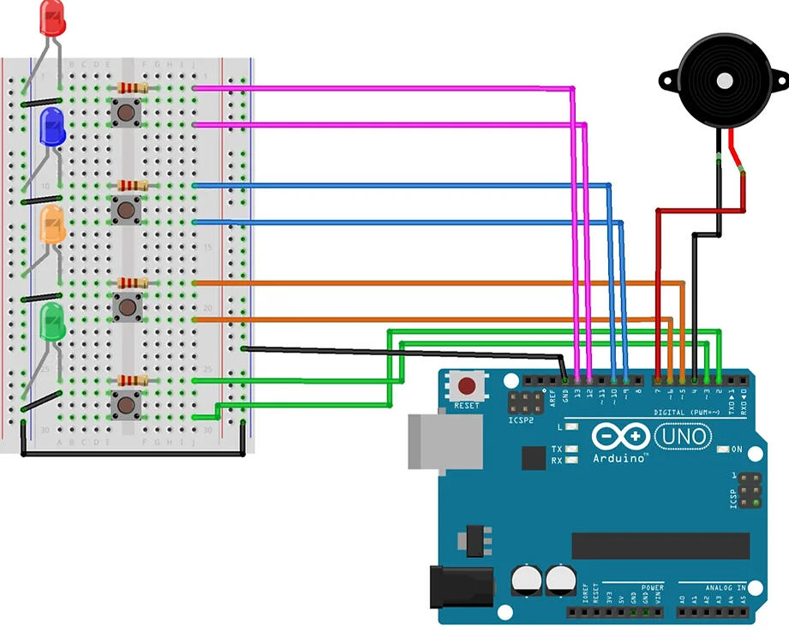

# Съображения за безопасност

* **Електрическа безопасност:**

**-Уверете се, че кабелите са правилно свързани.**

**-** **Използвайте регулиран източник на захранване, подходящ за Arduino.**

* **Обща безопасност:**

**- Поддържайте го чисто.**

**-** **Децата трябва да бъдат наблюдавани.**